申請者No.
第１３号様式（第１３条関係）

浜産農水第 号
令和 年 月 日
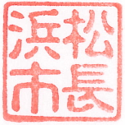
様
浜松市長 中 野 祐 介
補助金交付確定通知書
令和 年 月 日付で補助事業実績報告のあった浜松市水産業用機器等導入事業費補助金について、要綱第１３条第１項の規定に基づき、下記の補助金額を交付することを確定したので通知します。

記
交付確定額
金 | 拾万 | 万 | 千 | 百  ０ | 拾  ０ | 円  ０

